PROGRAMMATION Français / Pilier 1 : La maîtrise de la langue française : Etude de la langue année scolaire 2015-2016 CP
COMPETENCES DES I.O. | PERIODE 1 | PERIODE 2 | PERIODE 3 | PERIODE 4 | PERIODE 5
VOCABULAIRE
- Utiliser des mots précis pour s’exprimer  - Commencer à classer les noms par catégories sémantiques larges (noms de personnes, noms d’animaux, noms de choses) ou plus étroites et se référant au monde concret (ex. : noms de fruits).  - Trouver un ou des noms appartenant à une catégorie donnée (ex. un nom d’arbre, un nom de commerçant).  - Trouver un mot de sens opposé pour un adjectif qualificatif ou un verbe d’action. | L’ordre alphabétique  Lexique  La rentrée/l'école/la maison  -la classe  -l'école(fiche 1) l'école (fiche 2)  Le vocabulaire spatial | -L’ordre alphabétique  - Trier des mots par catégories sémantiques.  Lexique  -la maison(fiche 1) la maison (fiche 2)  - la chambre (fiche 1) la chambre (fiche 2)  - l'automne  - halloween | - Ranger des mots dans l’ordre alphabétique  - Trier des mots par catégories sémantiques.  Lexique  - Noël  - En hiver  - à la montagne 1,  - à la montagne 2  - Les ingrédients et ustensiles | - Trier des mots par catégories sémantiques.  - Ranger des mots dans l’ordre alphabétique  - connaitre les contraires  Lexique  - Au bord du lac  - La campagne  - La ferme | - Trier des mots par catégories sémantiques.  - Ranger des mots dans l’ordre alphabétique  - connaitre les contraires  - lexique :  - La plage
GRAMMAIRE A partir de faire de la grammaire au CP PICOT 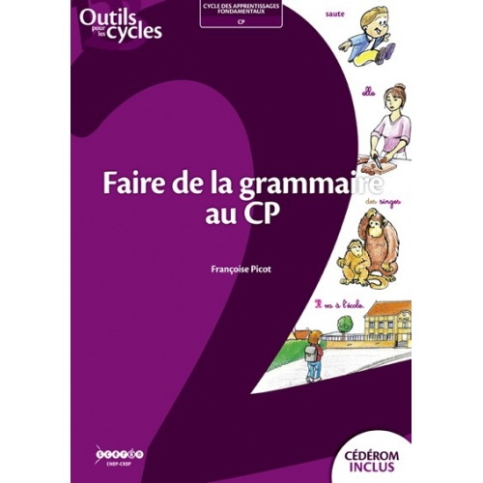
La phrase :  - identifier les phrases d’un texte en s’appuyant sur la ponctuation (point et majuscule).  Les classes de mots :  - reconnaître les noms et les verbes et les distinguer des autres mots ;  - distinguer le nom et l’article qui le précède ; identifier l’article ;  - approche du pronom : savoir utiliser oralement les pronoms personnels sujets.  Les genres et nombres :  - repérer et justifier des marques du genre et du nombre : les du pluriel des noms, le e du féminin de l’adjectif, les terminaisons -nt des verbes du 1er groupe au présent de l’indicatif. | - Identifier un article  - Choisir un article approprié  Les articles et les noms  fiches 1 à 4  Le, la, un, une et l’  Le nom  - Identifier les phrases  La phrase :  fiches 7 à 9  Connaître la phrase  Constituer une phrase  Produire des phrases | - Reconnaître les noms.  - Identifier l'article.  - Repérer et justifier les marques du genre et du nombre  Les articles et les  noms :  fiches 5 à 6  Les articles devant les  noms sing/pluriel  le genre et le nombre  - Identifier les phrases  - Utiliser la majuscule  La phrase :  fiches 10-11 | - Reconnaître les verbes  - Distinguer verbe et nom  Le verbe  fiches 17- 18  Identifier le verbe  - Utiliser oralement les pronoms personnels sujets  Les pronoms personnels  sujets :  fiches 12 à 16 | Utiliser à l'oral le présent, le futur et le passé composé  Le verbe  fiches 19- 20  Passé/présent/futur  Distinguer verbe/nom  - Repérer et justifier les marques du genre et du nombre  Les accords  fiches 21-22  Le pluriel des noms  Les verbes du 1er | - Repérer et justifier les marques du genre et du nombre  Les accords  fiches 23  L’adjectif, le –e du  féminin de l’adjectif
- Faire l’analyse grammaticale de phrases simples
reconnaitre le D, le N, le V, l’ A et les PP
Le verbe :  - utiliser à l’oral, le présent, le futur et le passé composé. | - distinguer le passé, le présent et le futur |  | - Identifier le passé, le présent et le futur  - Utiliser le présent
ORTHOGRAPHE
- Écrire sans erreur des mots appris.  - Écrire sans erreur de manière autonome des mots simples en respectant les correspondances entre lettres et sons.  - Recopier sans erreur un texte court (2 à 5 lignes).  - Commencer à utiliser correctement la majuscule | - Dictée de syllabes, de mots simples et de mots- outils. |  | - Dictée de syllabes, de mots simples et de mots- outils  - commencer à utiliser correctement la majuscule dans de courtes phrases (majuscules en capitales) | - Dictée de mots simples et de mots-outils  - utiliser correctement la majuscule dans des phrases ainsi que les marques de genre/nombre. | - Dictée de phrases évolutives
- Commencer à utiliser de manière autonome les marques du genre et du nombre (pluriel du nom, féminin de l’adjectif, terminaison -nt des verbes du 1er groupe) | - connaitre le féminin et le masculin  - connaitre le singulier et le pluriel |  |  | - utiliser les marques de genre/nombre  - utiliser les « s » ou le « x » puis « ent » pour les verbes du 1er groupe

